## 葡萄城报表

### 安装搭建葡萄城报表系统

下载产品地址：

<http://www.grapecity.com.cn/enterprise-solutions/download/?pid=901>

安装文档：

<http://help.grapecity.com.cn/pages/viewpage.action?pageId=5964018>

### 配置来自某应用的JSON数据源

葡萄城报表中有本地报表设计器和在线报表设计器。以下将以在线设计器的使用方式来介绍。

在线设计器中数据源定义帮助文档：

<http://help.grapecity.com.cn/pages/viewpage.action?pageId=3375519>

**具体步骤：**

1. 浏览器中访问葡萄城报表的系统管理门户（默认地址是<http://localhost:8080/admin>）
2. 登录成功后，选择左侧菜单栏的【数据源】，再点击画面中部数据源列表右上方的【新建数据源】，如下图：  
   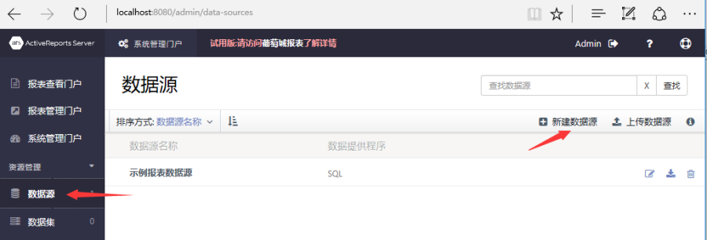
3. 在提供程序中选择Json Provider  
   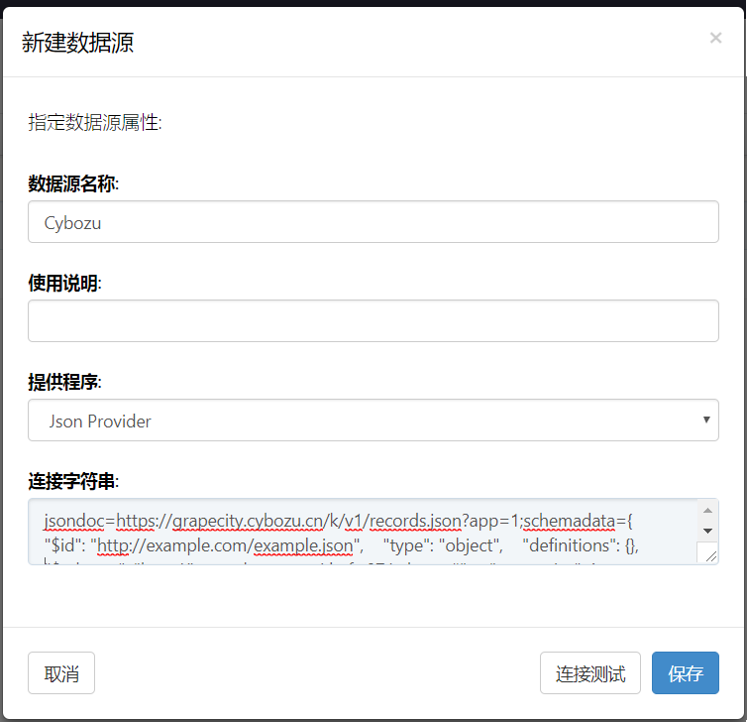
4. 配置连接字符串。
   1. 配置数据来源地址，即应用的REST API get records 接口，例如：  
      jsondoc=https://grapecity.xxx.cn/k/v1/records.json?app=1
   2. 配置Json Schema，即JSON数据的结构信息。如果不清楚Schema内容，可通过第三方网站（如http://jsonschema.net）或其他工具，从具体的JSON数据中自动生成Schema内容。例如：

|  |
| --- |
| schemadata={  "$id": "http://example.com/example.json",  "type": "object",  "definitions": {},  "$schema": "http://json-schema.org/draft-07/schema#",  … |

* 1. 配置JSON数据访问的http请求头信息，根据Kintone REST API接口说明，需要在请求头中加身份验证信息。这里需要使用到API令牌。例如：  
     headers={"X-xxx-API-Token":"……"}

1. 最后测试连接通过后保存此数据源。

数据源定义文件示例，该示例可以在数据源管理界面上传并查看。  


### 新建数据集

在系统管理门户和报表设计器中都可以新建数据集。下面的步骤是针对于系统管理门户中的用法进行说明。

1. 点击系统管理门户中左边的“数据集”连接打开数据集管理门户。
2. 点击新建数据集按钮打开数据集添加对话框。  
   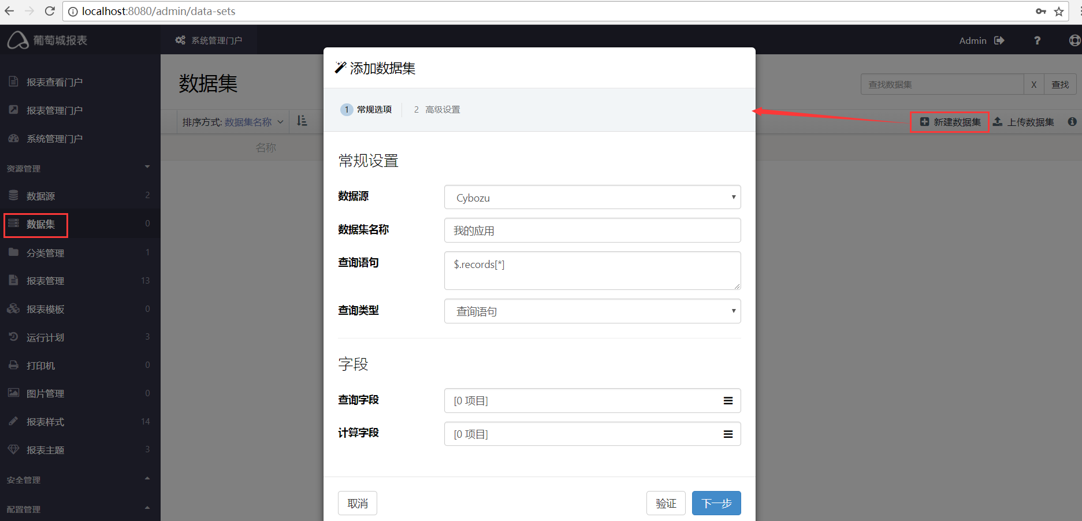
3. 选择前面步骤新建好的json数据源并填写数据集名称。
4. 查询语句中填写：  
   $.records[*]
5. 点击验证，成功后会生成相应的查询字段。  
   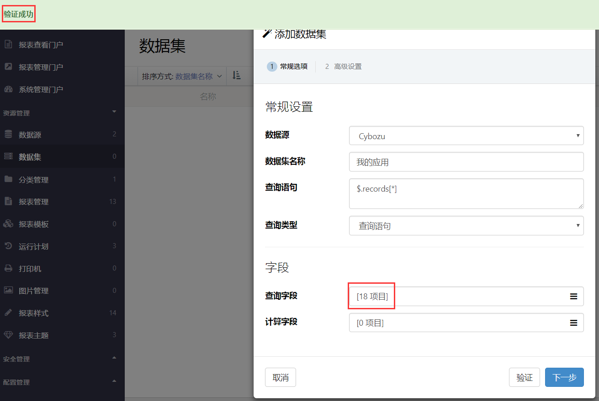
6. 点击下一步，并完成此数据集的创建。

下面是数据集的定义示例文件，可以在系统管理门户的数据集管理界面进行上传查看：



### 使用json数据集

相关帮助文档：   
<http://help.grapecity.com.cn/pages/viewpage.action?pageId=3375523>

具体步骤：

1. 请用浏览器打开报表管理门户。报表管理门户的默认网址是： [http://localhost:8080](http://localhost:8080/)，在浏览器中打开该网址即可进入报表管理门户。
2. 登录成功后，点击创建报表按钮打开在线设计器界面。  
   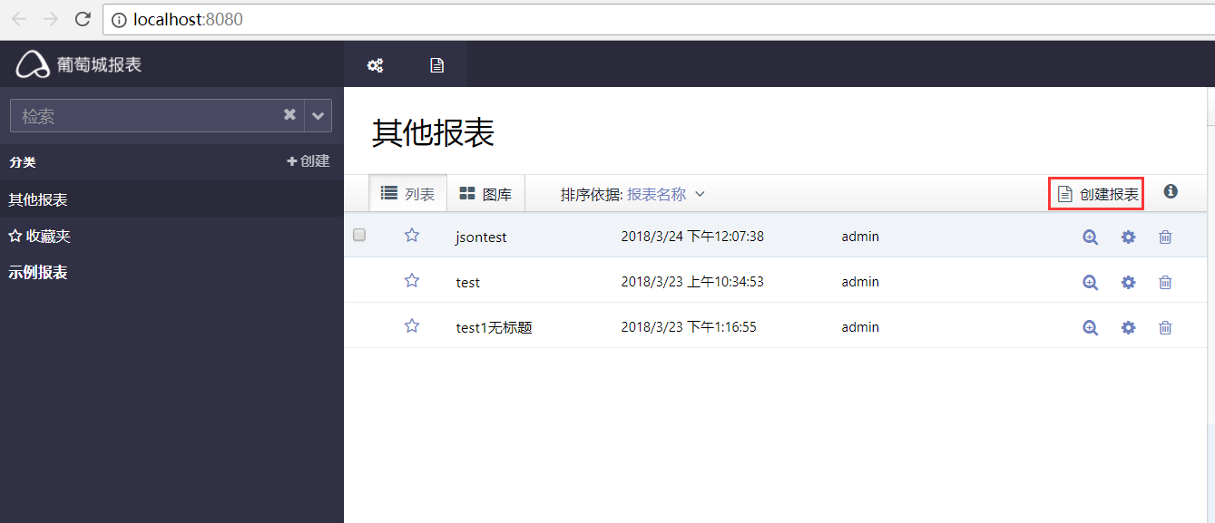
3. 选择前面步骤创建好的json数据集，点击创建报表进行报表设计。  
   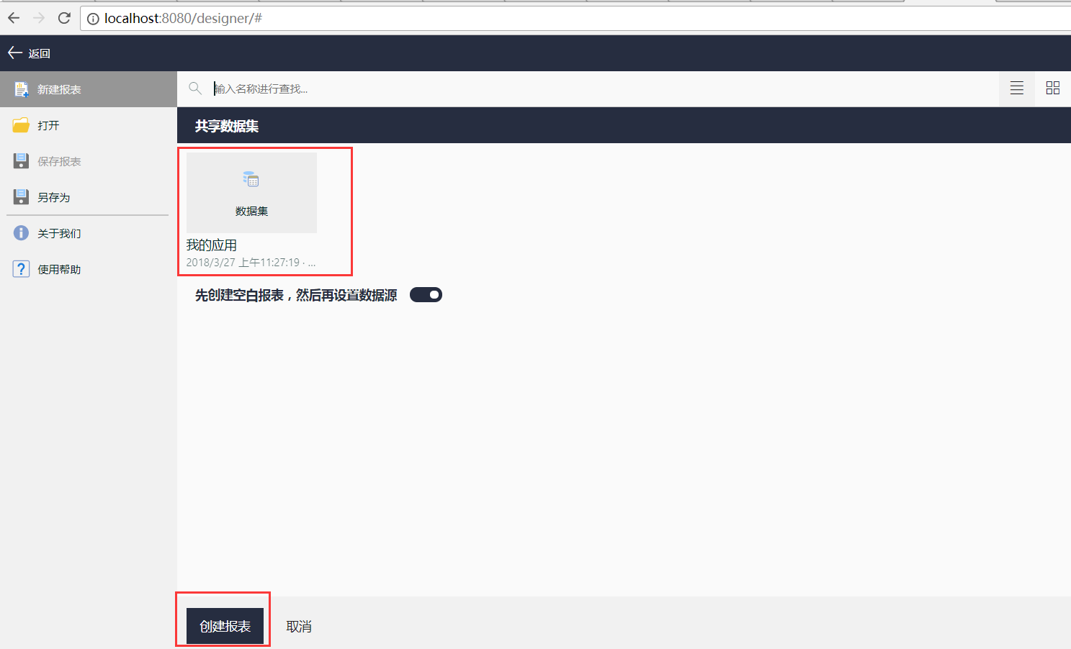

### 设计报表

在线设计器的帮助文档，请见：  
<http://help.grapecity.com.cn/pages/viewpage.action?pageId=3375650>

#### 使用表格来展示数据

文档：

<http://help.grapecity.com.cn/pages/viewpage.action?pageId=3375668>

设计器中截图：

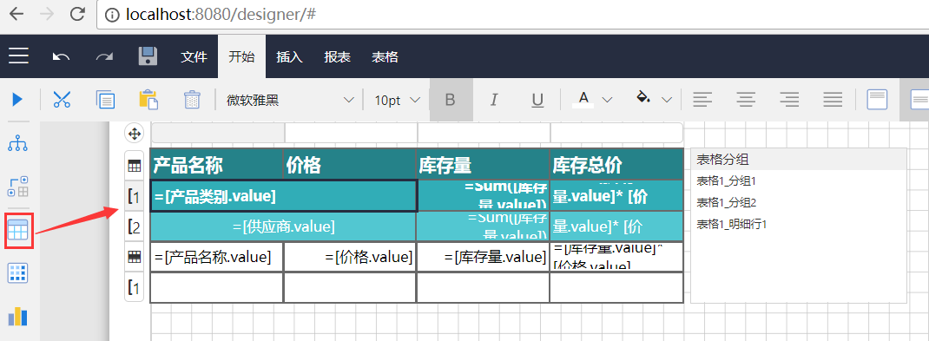

#### 使用图表来展示数据

文档：

<http://help.grapecity.com.cn/pages/viewpage.action?pageId=3375693>

设计器中截图：

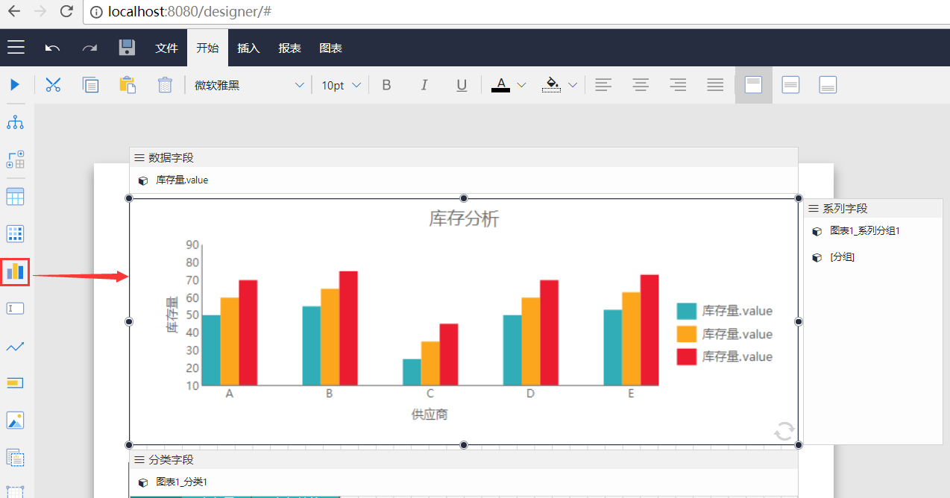

#### 使用矩表来展示数据

文档：

<http://help.grapecity.com.cn/pages/viewpage.action?pageId=3375676>

设计器中截图：

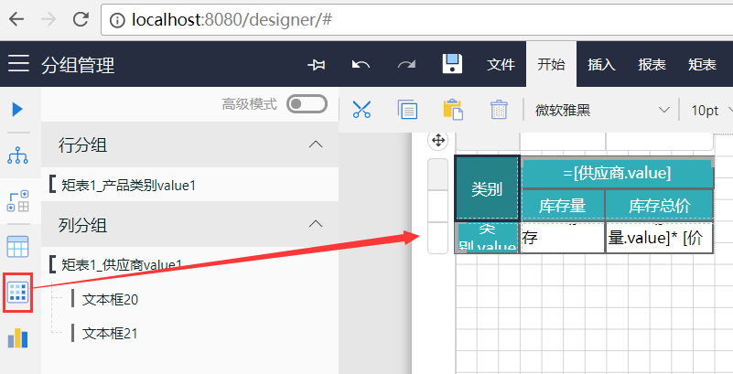

### 保存报表并发布

点击设计器中的保存按钮保存报表。

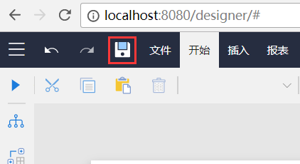

在系统管理门户的报表管理界面或者报表管理门户可以看到新的报表。

点击报表信息按钮，可以配置报表的权限。  
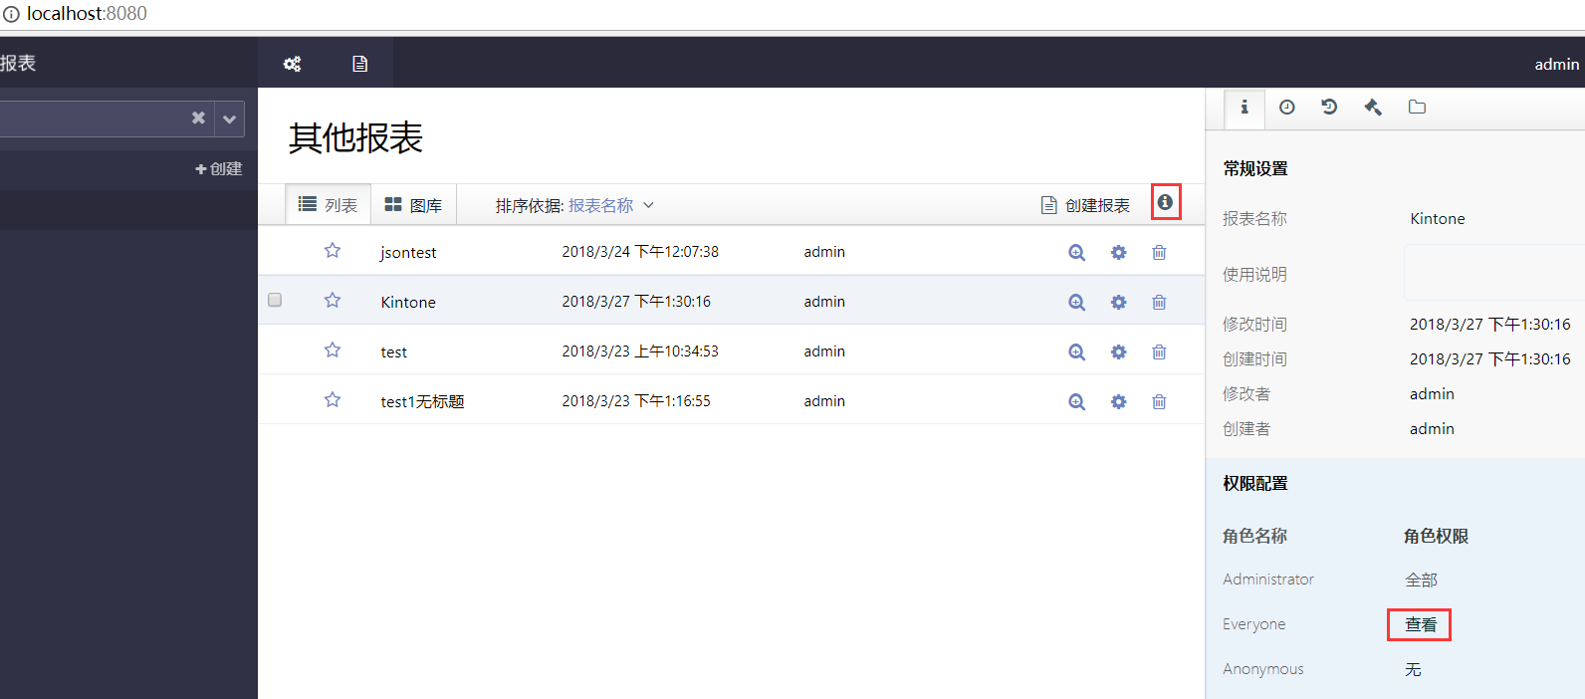

报表示例文件，可在系统管理门户的报表管理界面上传和查看。



### 查看报表

在报表的管理界面可以点击预览查看报表。

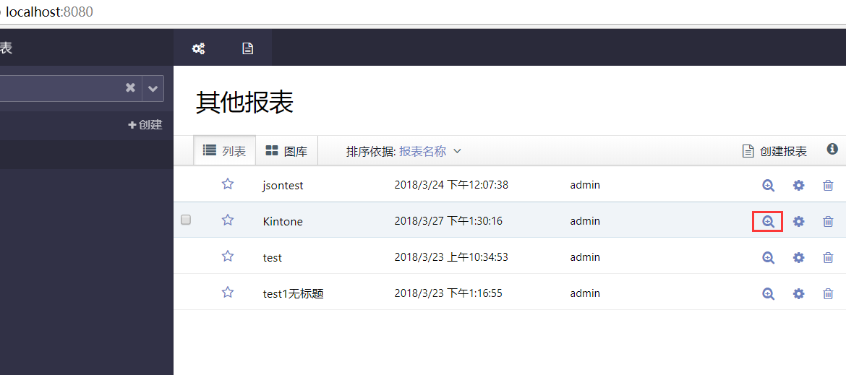

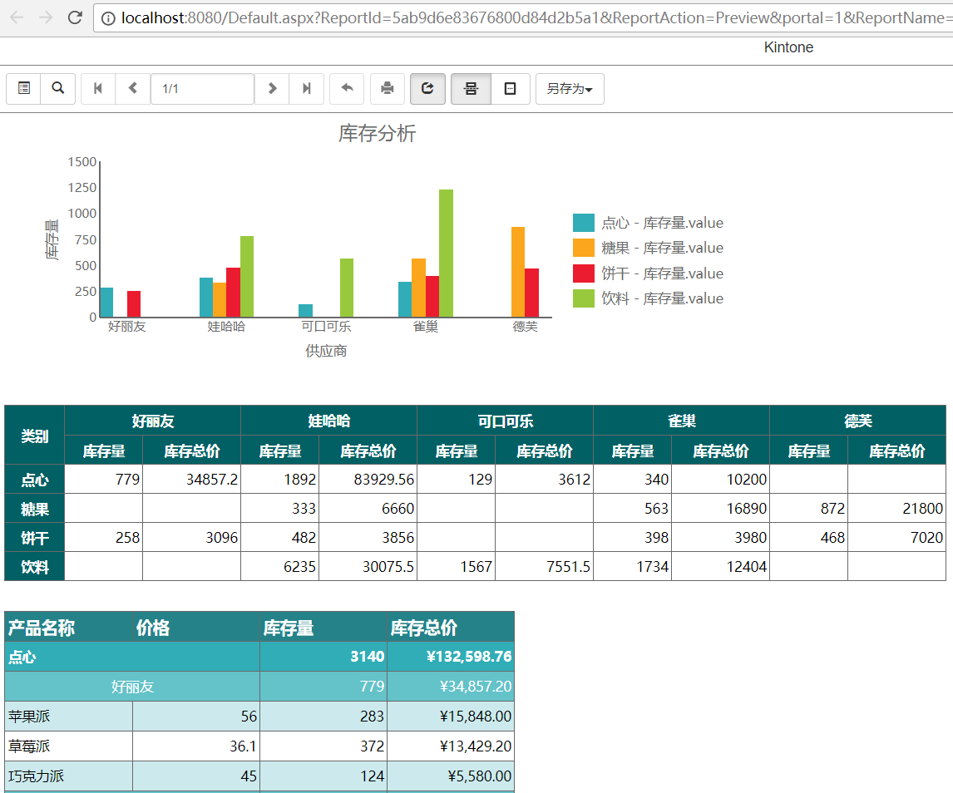

也可登录报表查看门户(http://localhost:8080/explorer)，查看报表。

